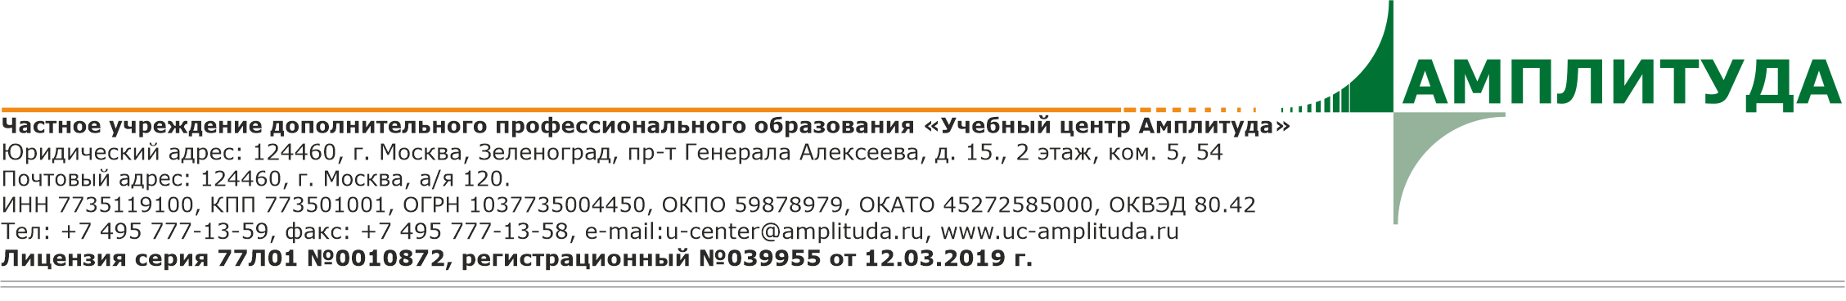

Уважаемые партнёры!
Частное учреждение дополнительного профессионального образования “Учебный Центр Амплитуда” приглашает Вас и Ваших сотрудников принять участие в курсах повышения квалификации по программе дополнительного профессионального образования “Система менеджмента качества аккредитованной лаборатории радиационного контроля”.

Очное обучение или в формате вебинаров будет проводиться с 10 по 12 апреля 2024 года.

Программа включает следующие темы:

- Национальная система аккредитации и требования ISO/IEC 17025-2019. Характеристика ГОСТ ISO / IEC 17025-2019 «Общие требования к компетентности испытательных и калибровочных лабораторий».
- Аккредитация испытательных лабораторий. Порядок проведения аккредитации, основные требования.
Документы, регламентирующие порядок и процедуру аккредитации в Национальной системе. Подтверждение компетентности лаборатории, внесение изменений в реестр аккредитованных лиц.
- Обеспечение прослеживаемости результатов измерений и достоверности результатов деятельности испытательной лаборатории.
- Законодательно-нормативные требования в области обеспечения единства измерений и их соотношение с требованиями ГОСТ ISO/IEC 17025-2019.
- Методики измерений и методики радиационного контроля. Нормируемые показатели точности. Контроль точности измерений. Аттестация, валидация и верификация методик измерений и методик радиационного контроля.
- Управление документацией и записями и формирование отчетности испытательной лаборатории (центра).
- Подготовка и проведение внутреннего аудита СМ. Анализ со стороны руководства СМ.

Стоимость обучения по программе повышения квалификации в объеме 40 часов – очно-заочное 22 000 руб., вебинар - 15 000 руб.

Стоимость обучения НДС не облагается (ст. 32, п.1, п.п. 4 НК РФ, информационное письмо №502 от 15.10.2014г. (форма №26.2-7).

По окончании курсов участникам выдается Удостоверение о повышении квалификации по программе “Система менеджмента качества аккредитованной лаборатории радиационного контроля” установленного образца.

Для зачисления в группу необходимо направить заявку на участие в адрес ЧУ ДПО «УЦ Амплитуда» по электронной почте u-center@amplituda.ru.
Контактное лицо: Воронцова Ирина Викторовна, тел.: +7 (495) 777-13-59 доб.236, +7 (915) 066-3134

Подробную информацию о работе и планах ЧУ ДПО «УЦ Амплитуда»
Вы можете посмотреть на сайте: www.uc-amplituda.ru

ЗАЯВКА НА УЧАСТИЕ

Повышение квалификации «Система менеджмента качества аккредитованной лаборатории радиационного контроля» 40 часов

Самоподготовка (заочно) с 8 по 9 апреля 2024г. – 16 часов.

Очное обучение или в формате вебинаров с 10 по 12 апреля 2024г. – 24 часа.
Название организации:
(полностью)
Название организации:
(сокращенно)
ИНН/КПП организации:
Адрес организации (юридический и почтовый)
Тел./e-mail организации:
Банковские реквизиты:
- Фамилия*, имя*, отчество* каждого участника;
- СНИЛС*;
- дата рождения*;
- занимаемая должность*
(без сокращений);
- адрес места жительства*;
- телефон*;
- e-mail*
* обязательно к заполнению!
Контактное лицо и телефон:
E-mail:
Ф.И.О. руководителя организации, должность, на основании чего действует (устав, доверенность и т.п.) (для заключения договора)
Очное обучение или вебинар (нужное подчеркнуть) | Очное обучение / вебинар

К ЗАЯВКЕ ПРИЛОЖИТЬ КОПИЮ ДОКУМЕНТА ОБ ОБРАЗОВАНИИ!
Заявку Вы можете направить
по e-mail: u-center@amplituda.ru

